Школьный Вестник
№4

9 января 2017 год

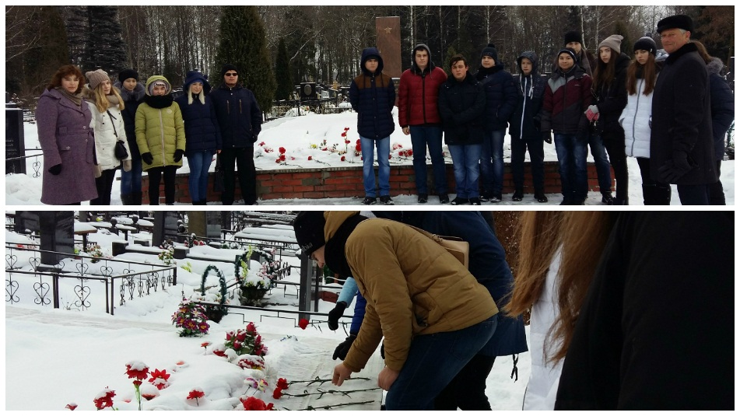
В рамках акции «Рубежи Славы» 2 декабря в нашей школе состоялся митинг, посвященный «Дню неизвестного солдата». Ребята старших классов рассказали об этом памятном Дне и его значении для молодого поколения. Память погибших воинов почтили минутой молчания. Школьники и учителя школы возложили цветы к монументу Славы на Ивановском кладбище. 3 декабря ребята и педагоги школы приняли участие в митинге на Соборной горе.

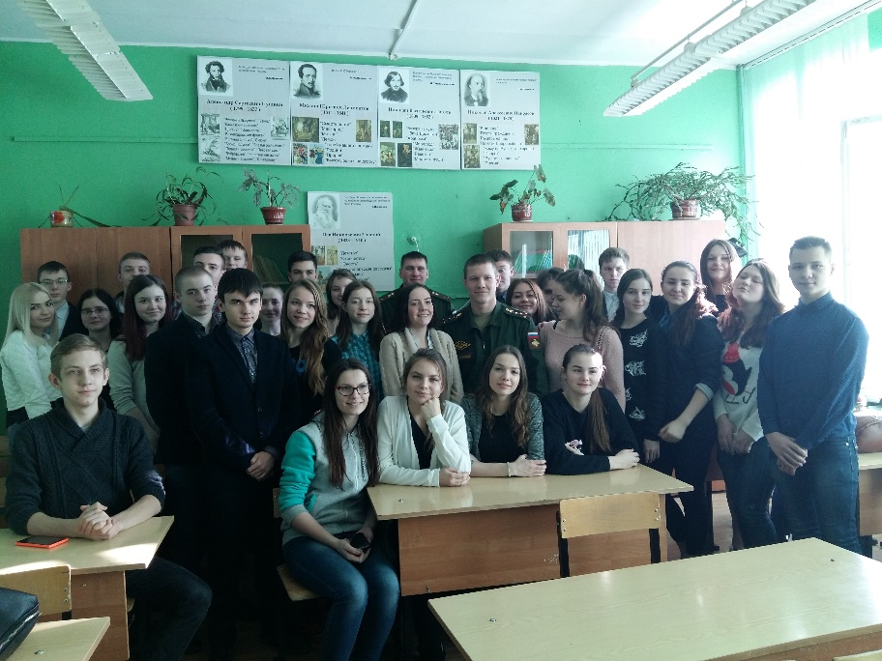

В 10-11 классах прошли Уроки мужества в рамках Всероссийской информационно-агитационной акции «Есть такая профессия – Родину защищать!». Ребятам рассказали об учебе в военной Академии и профессии военного преподаватели филиала Академии им. Петра Великого.

8 декабря Курлова Анастасия и Бутырская Екатерина (руководитель Узе И.В.) участвовали в городском историческом конкурсе-викторине, посвященном 75-й годовщине битвы под Москвой в рамках Форума «Наследники славы земли Серпуховской».

9 декабря проходил городской конкурс Медиатворчества, в котором наши учащиеся Голованов Антон, Святов Александр и Солдатов Илья заняли I место. Под руководством своего учителя Аралиной Е.А. ребята создали мультипликационный фильм «Одиночество». От души поздравляем и желаем дальнейших творческих успехов!!!

В традиционном празднике «Путешествие в Новогоднюю сказку» приняли участие ребята 5-11 классов. Как всегда, праздник прошел весело и интересно. Школьники путешествовали по сказкам. А в конце путешествия всех присутствующих поздравили Дед Мороз и Снегурочка.

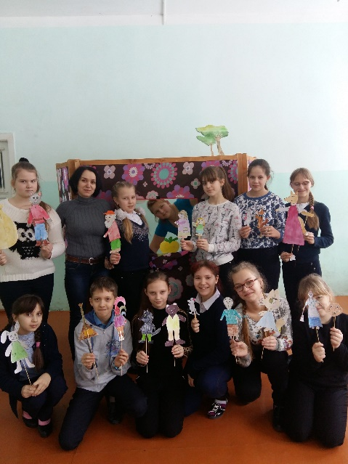
Ребята 5-6 классов устроили настоящий праздник. Под руководством Аралиной Е.А. они изготовили декорации и персонажей сказок. Учащиеся 1-4 классов побывали в настоящем кукольном театре. Такое представление в нашей школе было впервые. Браво, ребята! Огромное спасибо!

С Новым Годом!

Каждый Новый год как сказка,
Как рождение мечты.
Новая приходит радость
В мир наш, полной красоты.

С Новым годом поздравляю
И желаю вам добра,
Много счастья, и удачи,
И душевного тепла!

Учредитель: МОУ СОШ №13 Главный редактор:
Газета выходит один раз в месяц Гаевая.Е.В.
Над выпуском работали:
-Комендантова С.С.;Токарева А.А.

